Ninho de cagarra: em direto das Berlengas para todo o mundo

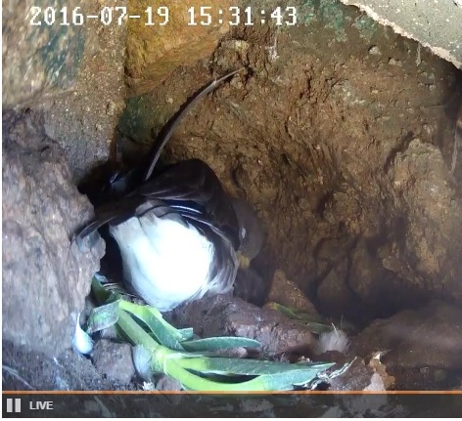
Desde a semana passada que é possível acompanhar em tempo real um ninho de cagarras da ilha da Berlenga em www.berlengas.eu/ninho-ao-vivo. A equipa do Life Berlengas colocou uma câmara que transmite em direto para a Internet o dia a dia desta família dentro do seu ninho.

O ovo foi posto no início de junho e esteve a ser incubado pelos progenitores, tendo a cria eclodido precisamente hoje! Nos próximos dias será possível observar os progenitores a revezarem-se na alimentação à cria. É durante o início da noite que o ninho apresenta maior atividade, podendo ser observadas as diversas interações desta família de cagarras. A cria será alimentada até outubro, altura em que também deixará o ninho e tornar-se-á autónoma.

Geralmente as cagarras nidificam em cavidades debaixo do solo, com pouca luminosidade, onde põem e incubam o seu único ovo. Mas por sorte, os suaves raios de sol que entram neste ninho são suficientes para permitir uma imagem a cores entre as 15h e as 17h de cada dia. Durante o restante período de tempo, as imagens serão maioritariamente a preto e branco.

As cagarras são aves de grande longevidade que deverão viver muito para além dos 30 anos de idade. O nosso casal tem sido seguido anualmente ao longo dos últimos anos. A fêmea tem pelo menos 18 anos, pois foi anilhada em 2007 quando já alimentava a sua cria. Já o macho parece ser mais jovem, estimando-se uma idade de pelo menos 11 anos.

As Berlengas são o único local no continente onde esta espécie nidifica, apesar de poderem ser observadas em toda a costa continental. A população foi estimada em cerca de 1000 casais em 2011. Desde a década de 1980 tem-se registado um aumento de cerca de 10% ao ano da população reprodutora nas Berlengas, como resultado de medidas de conservação, em grande parte implementadas pela SPEA.

A cagarra é uma ave marinha, essencialmente pelágica, que tolera ventos fortes e águas agitadas, passando a maioria da sua vida no mar aberto, só vindo a terra na altura da reprodução. Nidifica em fendas rochosas de falésias e no solo, em cavidades naturais ou em buracos escavados.

De acordo com Joana Andrade, Coordenadora do Life Berlengas, “esta iniciativa vai certamente aproximar uma ave pouco conhecida das pessoas, dando a conhecer os tão peculiares hábitos de reprodução desta ave marinha, e acompanhando o crescimento e desenvolvimento da única cria deste casal que faz da Berlenga o seu lar”.

O Life Berlengas é um projeto coordenado pela SPEA, em parceria com o Instituto da Conservação da Natureza e das Florestas (ICNF), a Câmara Municipal de Peniche, a Faculdade de Ciências Sociais e Humanas da Universidade Nova de Lisboa, tendo ainda a ESTM do Instituto Politécnico de Leiria como observador.

O projeto, que teve início a 1 de junho de 2014, será implementado até 30 de setembro de 2018 e tem um investimento total orçamentado em cerca de 1,4 milhões de euros com o co- financiamento do Programa LIFE+ da União Europeia
Para mais informações sobre o projeto visite www.berlengas.eu
_________________________________________________________________________________________________________

NOTAS:

SPEA – A Sociedade Portuguesa para o estudo das Aves é uma Organização Não Governamental de Ambiente que trabalha para a conservação das aves e dos seus habitats em Portugal. A SPEA faz parte da BirdLife International, uma aliança de organizações de conservação da natureza em mais de 100 países, considerada uma das autoridades mundiais no estudo das aves, dos seus habitats e nos problemas que os afetam | www.spea.pt

Parceiros:

Cofinanciamento:
LIFE13/NAT/PT/000458
Contribuição financeira do programa LIFE da União Europeia

